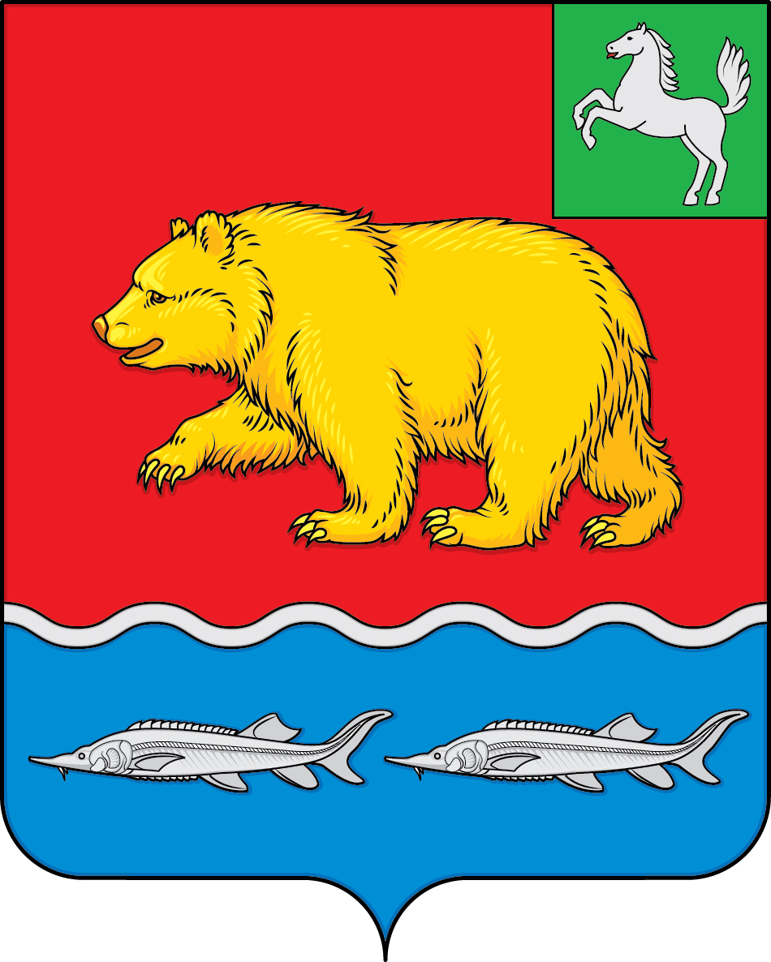
дума молчановского РАЙОНА
Томской области
РЕШЕние
29.07.2021 № 25

с. Молчаново

Об утверждении представленных кандидатов
на Доску Почёта Молчановского района

Рассмотрев предложения и.о. Главы Администрации Наргинского сельского поселения, Врио Главы Администрации Тунгусовского сельского поселения, генерального директора ООО «Риск», и.о. директора МАОУ ДО «Молчановская детско-юношеская спортивная школа», Врио Главы Администрации Суйгинского сельского поселения, директора МАУК «Межпоселенческий методический центр народного творчества и досуга», и.о. начальника муниципального казенного учреждения «Отдел по управлению муниципальным имуществом Администрации Молчановского района Томской области», и.о. начальника Управления образования Администрации Молчановского района, на основании Положения о Доске Почёта Молчановского района, утверждённого решением Думы Молчановского района от 27.03.2014 № 21, Дума Молчановского района
РЕШИЛА:
- Занести на Доску Почета Молчановского района фотопортреты:
  - Бакетиной Тамары Алексеевны – начальника производственного участка ООО «Риск»;
  - Добрянской Натальи Викторовны – директора МАОУ «Тунгусовская СОШ»;
  - Желиховской Татьяны Карловны – режиссера Наргинского Дома творчества и досуга, муниципального автономного учреждения культуры «Межпоселенческий методический центр народного творчества и досуга»;
  - Захаренко Елены Николаевны – директора МАОУ «Сулзатская СОШ»;
  - Климовой Татьяны Петровны – учителя начальных классов МБОУ «Сарафановская СОШ»,;
  - Корнеевой Светланы Павловны – заведующего Могочинского Дома творчества и досуга МАУК «Межпоселенческий методический центр народного творчества и досуга»;
  - Короткевича Владимира Васильевича – Главы Администрации Тунгусовского сельского поселения;
  - Лихачевой Светланы Петровны – медицинской сестры Суйгинской врачебной амбулатории ОГБУЗ «Молчановская РБ»;
  - Лупашко Татьяны Михайловны – фельдшера – лаборанта Суйгинской врачебной амбулатории ОГБУЗ «Молчановская РБ»;
  - Пастора Владимира Владимировича – тренера – преподавателя МАОУ ДО «Молчановская детско-юношеская спортивная школа»;
  - Поляковой Ирины Степановны - главного специалиста по муниципальным закупкам муниципального казенного учреждения «Отдел по управлению муниципальным имуществом Администрации Молчановского района Томской области»;
  - Бурачкова Павла Петровича – ветерана труда, председателя общества «Дети войны».
2. Настоящее решение вступает в силу с момента его подписания.
3. Контроль за исполнением настоящего решения возложить на комиссию по социальной политике Думы Молчановского района.

Председатель Думы
Молчановского района С.В. Меньшова

